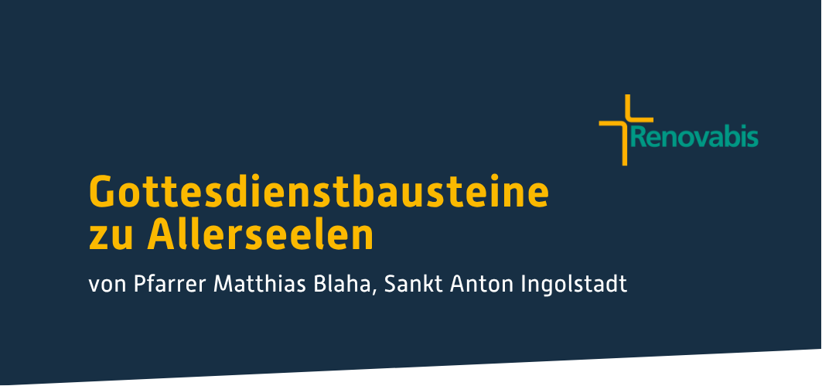

**Einführung**

Gestern, an Allerheiligen, haben wir alle Bewohner des Himmels gefeiert: die berühmten Heiligen, besonders aber auch die Heiligen, die keinen eigenen Festtag haben und wenig bekannt sind; dazu gehören auch unsere Verstorbenen. Wir haben Gott dafür gedankt, dass er sie nach ihrem Tod zu sich in sein himmlisches Reich geholt und ihnen dort vollkommenes Glück geschenkt hat.

Heute, am Allerseelentag, gedenken wir aller Verstorbenen, unabhängig davon, ob sie ein heiligmäßiges, frommes Leben geführt haben, ob sie bereits zur Vollendung gelangt sind oder nicht. Indem wir für sie beten, kommen wir auch mit unseren eigenen Empfindungen in Berührung: Traurigkeit, Wehmut, vielleicht Wut und Auflehnung gegen den Tod. Jesus will uns Trost spenden, der uns ermutigt und weiterträgt. Begrüßen wir ihn, den Auferstandenen in unserer Mitte:

**Kyrie-Rufe**

Herr Jesus Christus, du hast unser menschliches Leben mit seinen Höhen und Tiefen geteilt. – Herr, erbarme dich.

Du bist gestorben und als Sieger über den Tod auferstanden – Christus, erbarme dich.

Du schenkst allen, die an dich glauben, das ewige Leben. – Herr, erbarme dich.

**Predigt** Röm 8,14-23 – Joh 11,17-27  
„Wer an mich glaubt, wird leben, auch wenn er stirbt“

Die drei Geschwister sind gute Freunde von Jesus. Oft genießt Jesus ihre Gastfreundschaft, nutzt die Zeit in ihrem Haus, um auszuspan­nen, aufzutanken und über Gott und die Welt mit ihnen zu reden.

Die drei Geschwister heißen Maria, Marta und Lazarus. Ganz plötz­lich ist Lazarus gestorben. Maria und Marta sind todtraurig. Marta äußert sogar einen leisen Vorwurf: „Jesus, wo warst du? Warum hast du das zugelassen?“ Auf diese Frage antwortet Jesus nicht. Er tut etwas anderes. Er tröstet Marta, indem er ihr versichert, dass es für Lazarus ein Leben nach dem Tod gibt. Und dann – Sie wissen vielleicht, wie die Geschichte im Evangelium ausgeht, liebe Schwestern und Brüder – dann geht Jesus zu Lazarus hin und weckt ihn von den Toten auf!  
Ein Wunder.

Liebe Schwestern und Brüder, vielleicht waren auch Sie schon mit dem Tod eines lieben Menschen konfrontiert. Dann können Sie das nachempfinden, was Maria und Marta nach dem Tod ihres Bruders durchgemacht haben. Der heutige Allerseelentag ist der Gedenktag an unsere Verstorbenen – an liebe Menschen, die Ihnen wichtig wa­ren ebenso wie an Menschen, die niemand mehr kennt. Heute ist in besonderer Weise hier im Gottesdienst Platz für unsere Verstor­benen; wir beten gemeinsam für sie, wir denken gemeinsam an sie, und bei dem einen oder der anderen kommen vielleicht Erinnerun­gen hoch – Erinnerungen an jemanden, den Sie gern gehabt haben und der nun nicht mehr greifbar, sichtbar, ansprechbar hier ist. Die Erinnerungen sind bei vielen mit Trauer und Wehmut verbunden, vielleicht auch mit Dankbarkeit, so einen Menschen gekannt zu haben.

Und so kommt vielleicht – jetzt nach der Lazarus-Geschichte – bei einigen von Ihnen der Gedanke auf: *Wenn Jesus heute hier wäre... das wäre gut! Dann könnte Jesus mit mir reden, er könnte mich trösten, er könnte meinen lieben Verstorbenen von den Toten erwe­cken. Jesus könnte Wunder tun!*Warum passieren solche Wunder heute nicht mehr?

Um diese Frage zu beantworten, ist es hilfreich, zu überlegen: Was ist denn das eigentlich Wunderbare an diesem Wunder, der Aufer­weckung des toten Lazarus?  
Die Totenerweckung ist es nicht. Lazarus hat wohl noch ein paar Jahre gelebt, doch früher oder später hat er sterben müssen – der Tod war auch für ihn nur aufgeschoben, doch nicht aufgehoben. Am Tod ist auch Lazarus schließlich nicht vorbeigekommen.  
Das eigentliche Wunder ist das Gespräch mit Marta, das wir eben gehört haben. Jesus verspricht Marta: Jeder, der lebt und an mich glaubt, wird auf ewig nicht sterben.

Mit diesem Versprechen meint Jesus:  
Jeder Mensch muss dem Tod ins Auge sehen – früher oder später, plötzlich oder nach langem Leiden. Doch der Tod ist nicht das Ende der menschlichen Existenz. Das Leben geht weiter, sagt Jesus. Es geht weiter nach dem Tod.  
Und wie geht es weiter nach dem Tod?

Kein Mensch kann das genau sagen, denn niemand ist aus dieser anderen Welt, in die man im Augenblick des Todes eintaucht, wie­der zurückgekommen. Nur einer kann aus dieser anderen Welt be­richten, aus dieser Welt, in der die Verstorbenen zusammen mit allen Heiligen und mit Gott leben: Jesus ist die einzige Informati­onsquelle, denn er als Sohn Gottes ist ja aus dieser Welt auf unsere Erde gekommen.

Jesus schildert das Leben nach dem Tod mit durchwegs positiven Begriffen; Paulus hat einige davon in seinem Brief an die Römer übernommen; wir haben einen Teil davon als Lesung gehört.  
Erbe: Wer stirbt, erhält einen Platz im Himmel. Kein Mietvertrag auf Zeit ist das, sondern auf ewig wird er bei seinem Gott zu Hause sein und alles zur Verfügung haben, was er zu seinem Glück braucht. All das bekommt der Mensch im Leben nach dem Tod von Gott geschenkt, weil dieser ihn als Sohn oder Tochter ansieht, lieb hat und deshalb bestens versorgt.

Herrlichkeit: Für jemanden, der stirbt, wird das Leben ab diesem Zeitpunkt ausschließlich froh sein und heiter, unbeschwert und beglückend – herrlich eben.

Freiheit: Wer stirbt, wird frei von allem, was ihn auf dieser Erde belastet hat. Denn im Leben nach dem Tod gibt es keine Sorgen mehr, kein Leiden, keine Krankheit, keine Angst – alles Negative ist mit dem Tod „gestorben“, und der Verstorbene ist frei davon; was folgt, ist nur noch wunderschön.

Mit vielen anderen Begriffen zeichnet Jesus ein durch und durch positives Bild vom Leben nach dem Tod; er vergleicht es beispiels­weise mit einem Hochzeitsfest, mit Heimat, mit Ruhe. Das Leben geht weiter nach dem Tod, sagt Jesus. Und es geht gut weiter, besser als jemals hier auf der Erde. Jeder, der das glaubt, wird es erleben, verspricht Jesus der Marta – und genauso jeder und jedem von uns.

Marta glaubt, was Jesus verspricht. Damit werden zwei Wunder wahr:  
Marta besiegt ihre Trauer über den Tod von Lazarus. Sie findet Trost im Versprechen Jesu: Dein Bruder wird auferstehen. Sie glaubt dem Jesus, dass Lazarus nach dem Tod weiterlebt.  
Marta hat die Angst vor ihrem eigenen Tod verloren. Sie hat leben und sterben dürfen in der Gewissheit, „Was auch kommt, und wenn es der Tod ist: Jesus lässt mich nicht zugrunde gehen. Ich werde leben.“

Dass Jesus dem Lazarus noch ein paar Lebensjahre auf der Erde geschenkt hat, war nicht das eigentliche Wunder, sondern eher eine Dreingabe. Das eigentliche Wunder war zum einen Martas Sieg über die Trauer und zum anderen ihr Sieg über die Angst vor dem Tod. Beide Wunder sind für sie wahr geworden, weil sie an Jesus geglaubt hat, weil sie ihm vertraut hat.

Und diese beiden Wunder geschehen sehr wohl auch heute noch. Deshalb will ich Sie, liebe Schwestern und Brüder, an diesem Aller­seelentag ermuntern, wie Marta dem Jesus zu glauben. Halten Sie für wahr, was Jesus versprochen hat: Wer an mich glaubt, wird le­ben, auch wenn er stirbt.

Wenn überhaupt etwas, dann kann nur dieser Glaube helfen, mit der Trauer zurechtzukommen, die mit dem Tod von lieben Menschen verbunden ist. Denn der Glaube führt zur Erkenntnis: Unsere lieben Verstorbenen sind nicht tot; sie leben! Es geht ihnen besser als je­mals hier auf der Erde. Sie sind vollkommen glücklich, und das wird eine Ewigkeit lang so bleiben. Mit diesem Glauben von Marta werden Sie nicht in Trauer versin­ken, weil Sie wissen, dass Ihre Verstorbenen leben – und zwar gut leben.

Außerdem werden Sie die Angst vor dem eigenen Tod besiegen durch das Wissen: In der Stunde des Todes werde ich Jesus begeg­nen. Jesus lässt mich auferstehen, er schenkt mir ein neues Leben; er zeigt mir einen Wohnort, der genau zu mir passt, an dem ich für immer zuhause sein werde. Dazu gehört auch, dass ich all den lieben Menschen wieder begegne, die schon vor mir gestorben und ebenfalls auferstanden sind. Gemeinsam feiern wir unser ewiges Leben.  
Das ist das eigentliche Wunder, das Jesus für Marta gewirkt hat und heute noch wirkt: Der Sieg über die Trauer, der Sieg über die Angst.  
„Wer an mich glaubt, wird leben, auch wenn er stirbt“, verspricht Jesus. Glauben Sie ihm! Und das Wunder geschieht auch bei Ihnen.

**Einladung zur Kollekte**

An Allerseelen wird die Kollekte zugunsten des Hilfswerks Renovabis für die Menschen im Osten Europas gehalten. Ihre Spenden sollen der Priesterausbildung zugutekommen. Es gibt dort junge Männer, die ihren Schwestern und Brüdern als Priester beistehen wollen in ihren vielfältigen Nöten. Denn Nöte gibt es viele: Denken Sie nur an den schrecklichen Krieg gegen die Ukraine, aber auch materielle Armut, die erwerbsfähige Erwachsene in den Westen treibt, mangelnde Chancen für junge Menschen, Orientierungslosigkeit und vieles mehr. Für die, die zurückbleiben, ist der Dienst der Kirche eine ganz wichtige und oft die einzige Hilfe. Da sind junge Priester ein wahrer Segen!

**Fürbitten zur Auswahl**

Jesus Christus ist die Auferstehung und das Leben. Im Vertrauen auf seine Liebe zu den Menschen bitten wir [heute am besonderen Gedenktag aller Verstorbenen]:

* Um Aufnahme in das Reich unseres barmherzigen Vaters im Himmel für alle, die uns im Tod vorausgegangen sind. *Christus, höre uns.*
* Um Festigkeit im Glauben, Einfühlungsvermögen und Geduld für die Seelsorger, die Sterbende und Trauernde begleiten. *Christus, höre uns.*
* Um Zuwendung, Unterstützung und neue Perspektiven für Menschen in seelischer Not, die keinen Ausweg sehen und suizidale Gedanken haben[1] *Christus, höre uns.*
* Um Hoffnung für die Hinterbliebenen, die sich um das Seelenheil ihrer verstorbenen Angehörigen Sorgen machen. *Christus, höre uns.*
* Um Beistand und wirksame Hilfe für diejenigen, die unter Krieg, Terror, Armut oder anderem Unrecht leiden. *Christus, höre uns.*
* Um Einsicht und Umkehr für alle, die ihre Macht missbrauchen und damit den Sinn und das Ziel ihres Lebens zu verfehlen drohen. *Christus, höre uns.*
* Um die Führung durch deinen Heiligen Geist für die Kinder, Jugendlichen und Erwachsenen, die nach dem Willen Gottes leben wollen. *Christus, höre uns.*
* Um Kraft für den Alltag für die Menschen, die eine Verlusterfahrung bewältigen müssen.  
   *Christus, höre uns.*
* Um Erlösung für die ganze Schöpfung, die auf vielfältige Weise ausgebeutet, geschädigt und zerstört wird. *Christus, höre uns.*

Gott, unser Vater, als deine Kinder dürfen wir auf das Erbe hoffen, das Christus uns verheißen hat − die Freiheit von der Vergänglichkeit und die Vollendung unseres Lebens in deiner Herrlichkeit. Dafür danken wir dir und preisen dich heute und in Ewigkeit.

1. Vgl. das Gebetsanliegen des Papstes für November 2025: Für die Prävention von Suizid

   „*Beten wir, dass selbstmordgefährdete Personen in ihrer Gemeinschaft die nötige Unterstützung, Hilfeleistung und Liebe finden und offen werden für die Schönheit des Lebens*.“

   <https://www.popesprayer.va/the-challenges-facing-humanity-and-assists-the-mission-of-the-church/>   
   Deutschland: <https://www.jesuiten.org/unsere-arbeit/zusammen-mit-anderen/gebetsnetzwerk-des-papstes>